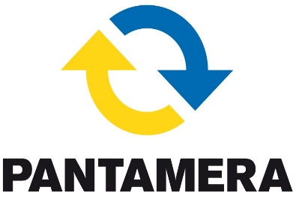
Så här går det till med PantaMera
Det här fotot av Okänd författare licensieras enligt CC BY-SA
Man kan lämna in aluminium burkar, svenska och utländska, och petflaskor och de sorteras i separata säckar. För varje inlämnad säck får vi utbetalt 200:-.

Så här går det till:
- Samla hemma, säg till nära och kära, grannar att ni gärna tar emot burkar och pet.
- Lägg i säcken, fyll den.
Jeanette har säckar (stripes och etiketter) så hör av er om/när ni behöver.
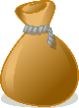
- När säcken är fylld så hör av er om stripes med streckkodsetikett.
(det lämnas inte ut stripes och etiketter långt i förväg då det kanske behöver beställas nya innan de gamla är inlämnade)
Fylld säck = ett bra handtag att hålla i när säcken
är stripad.
- Säcken lämnas in på City Gross (Mobilia i Lund). Man ringer på klockan och lämnar över säcken till personal. De tittar då så att säcken endast innehåller en produkt och att den har etikett.
- Klart

Prata gärna ihop er, skriv i gästboken om man har någon kass/påse med pant av något slag och kör en uppsamling, så kan man fylla säckarna tillsammans.

